NHIỆM VỤ 2.1: XỬ LÝ SỰ CỐ KẾT NỐI WI-FI
1. Mục tiêu
Sử dụng AI để tìm hiểu và thực hiện các phương pháp khắc phục lỗi Wi-Fi không kết nối được trên hệ điều hành Windows 10.
2. Các bước thực hiện
- B1: Kiểm tra Wi-Fi: Bật Wi-Fi → chọn mạng → Connect.
- B2: Kiểm tra chế độ máy bay: Windows + I → Network & Internet → đảm bảo Airplane mode = Off.
- B3: Kiểm tra Driver Wi-Fi: Windows + X → Device Manager → Network adapters → kiểm tra driver Wi-Fi.
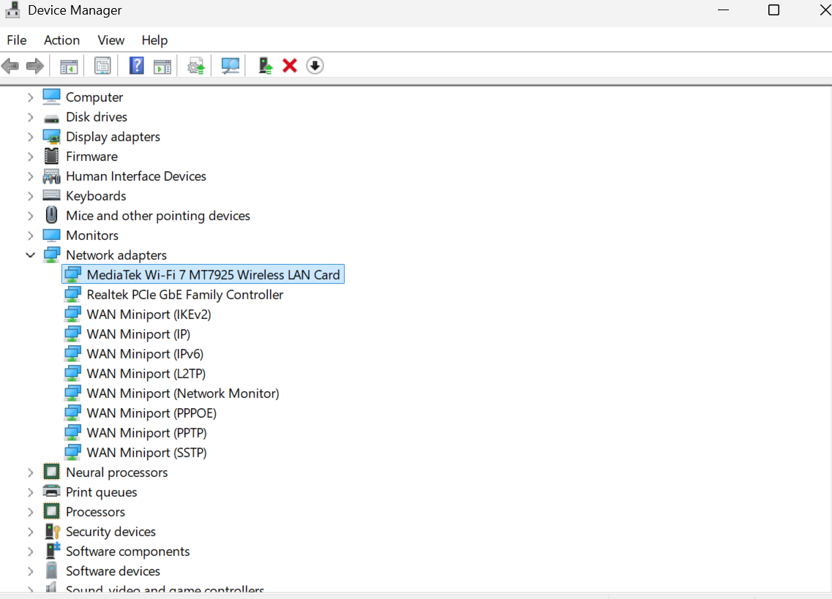
-B4: Khởi động lại Router: Tắt/rút nguồn → chờ khoảng 30 giây → bật lại → chờ router khởi động.
-B5: Mở Command Prompt: Windows + S → gõ cmd → Run as administrator.

-B6: Giải phóng IP: nhập ipconfig /release → Enter.
-B7: Cấp lại IP: nhập ipconfig /renew → Enter.
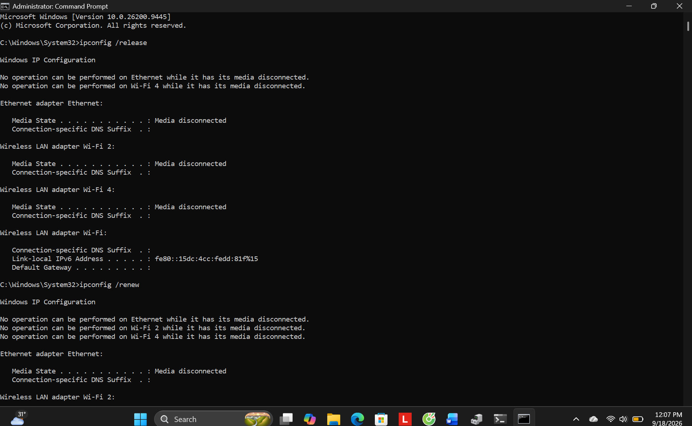
-B8: Kiểm tra lại Wi-Fi: Kết nối lại Wi-Fi → mở trình duyệt kiểm tra Internet.
3. Kết quả
Sau khi thực hiện các bước khắc phục lỗi Wi-Fi trên Windows 10, tôi đã kiểm tra kết nối mạng và thực hiện hai lệnh ipconfig /release và ipconfig /renew trong Command Prompt với quyền quản trị viên. Kết quả, máy tính đã nhận lại cấu hình mạng và kết nối Wi-Fi thành công, có thể truy cập Internet bình thường. Qua quá trình thực hiện, tôi hiểu thêm cách kiểm tra driver Wi-Fi, khởi động lại router và sử dụng Command Prompt để xử lý các lỗi kết nối mạng cơ bản.

NHIỆM VỤ 2.2: XỬ LÝ LỖI PHẦN MỀM CƠ BẢN

1. Mục tiêu
Sử dụng AI để tìm hiểu và khắc phục lỗi Notepad++ không mở được file Python lớn trên Windows.
2. Các bước thực hiện
-B1: Chuẩn bị file Python lớn: Kiểm tra dung lượng file > 1 MB. 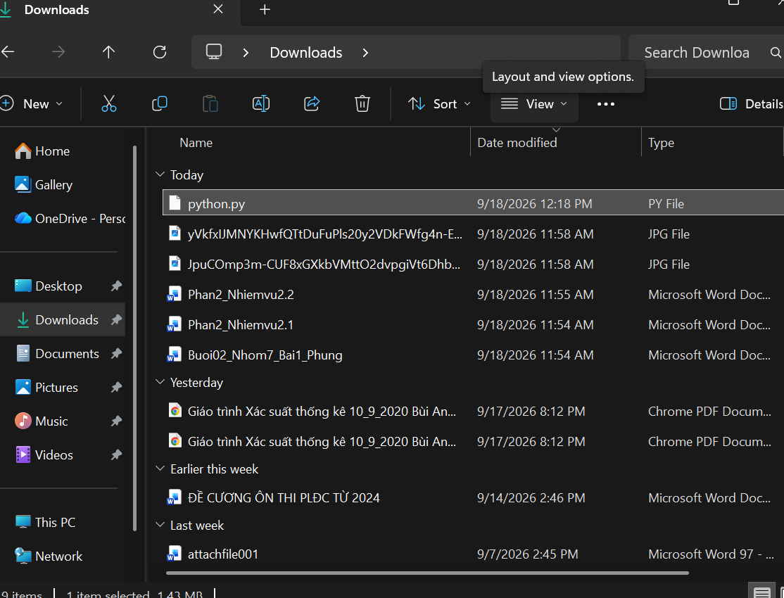
-B2: Mở file bằng Notepad++: Ghi nhận kết quả mở file thành công hay không.
-B3: Kiểm tra cài đặt Notepad++: Vào Settings → Preferences → Performance → Large File Restriction.
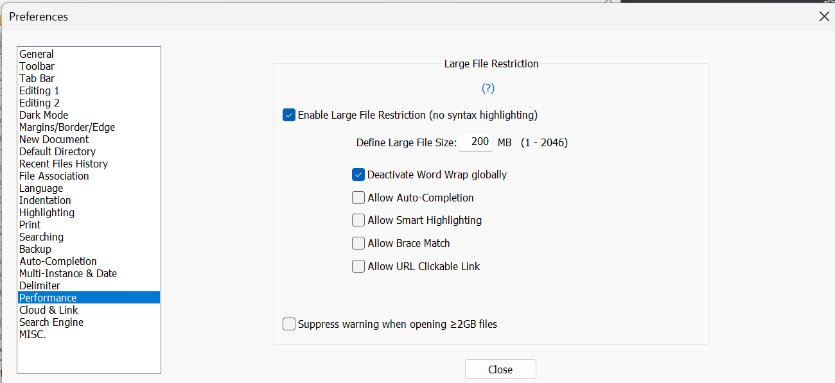
-B4: Khởi động lại Notepad++: Đóng phần mềm → mở lại → thử mở file lần nữa.

3. Kết quả: Thành công. Sau khi thực hiện các bước theo hướng dẫn của AI, tôi đã mở và kiểm tra file Python lớn bằng Notepad++. File được mở và hiển thị nội dung bình thường.

